# Ant kraiko laikomų vištų kiaušinių pardavimo vidutinės didmeninės kainos Lietuvos įmonėse EUR/100 vnt. (be PVM) 2020 m. 53–2021 m. 3 sav.

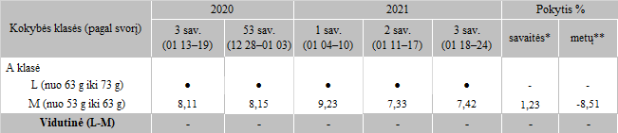

*lyginant 2021 m. 3 savaitę su 2021 m. 2 savaite

**lyginant 2021 m. 3 savaitę su 2020 m. 3 savaite

– nėra duomenų

● konfidencialūs duomenys

Pastaba: vidutinės kainos skaičiuojamos svertiniu būdu

Šaltinis: ŽŪIKVC (LŽŪMPRIS)